Анкета фронтовика
Фамилия, имя, отчество ( с вариантами написания) | Боталов Сергей Иванович
Дата рождения | 31.03.1921 г.
Место рождения | д.Козынцев Ключ  Уинского района
Место и дата призыва | Призван Чернушинским РВК в апреле 1941 г.
Место службы (номер воинской части, дивизии, полка…) | 213 стрелковая дивизия.
Воинское звание | Стрелок. Рядовой.
История героя (можно поведать о боевом пути родственника, о его жизни до и после войны, добавить ссылку на сторонние проекты, указать номер газеты, в которой публиковалась информация о фронтовике.) | Учитель. Был призван на службу в ряды Советской Армии в 1941 году. С 29 июня 1941 года принимал участие в боевых действиях. 25 июля 1941 года был ранен в голову, но продолжал участие в боях, так как не было возможности добраться до госпиталя. 15 августа 1941 года дивизия была окружена и большая часть бойцов попала в плен. Среди них и Сергей Иванович. В немецком плену находился с 15 августа 1941 года по 19 апреля 1945 года в лагере для военнопленных на границе Германии и Польши.  После окончания войны продолжил работать в Аспинской школе, а в 1950 году переехал с семьей в д. Ломь. Работал в школе учителем и 23 года ее директором. Умер от тяжелой и продолжительной болезни в возрасте 55 лет. Был женат, вырастил 7 детей.
Награды (можно указать ссылку на наградные листы) | Медаль «За Победу над Германией» от 09.05.1945 г. и юбилейными медалями в честь 20- и 30-летия Победы в ВОВ.
Год смерти, место захоронения | Умер 30.05.1976 года. Похоронен в с. Аспа Уинского района.
Наличие фото | 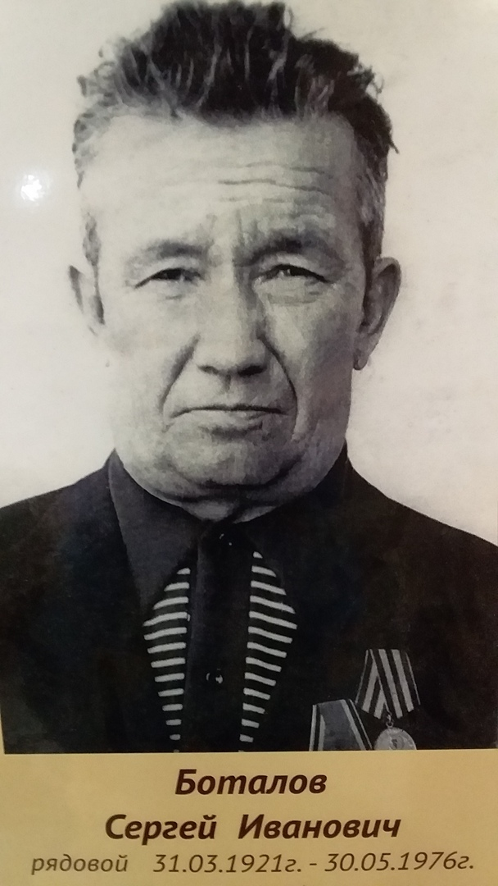
Автор анкеты, родственная связь | Медведева Галина Сергеевна, дочь.
Ссылки на источники информации (воспоминание родственников, книга памяти, адрес интернет ресурса…) | Книга памяти. Уинский район, т.2
Родственники | Брат Боталов Александр Иванович, 1918 г.р.,  Призван Уинским РВК в 1939г  Пропал без вести в октябре 1942.  Жена Боталова Таисья Сергеевна 23.10.1923 г. - 31.07.2016 г.

